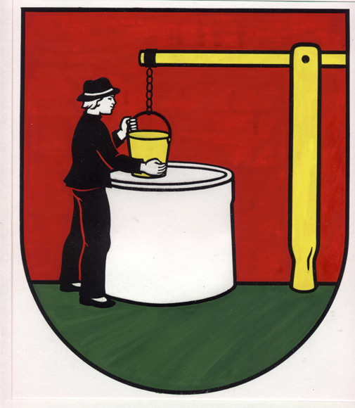

ING. PAVOL HANUŠOVSKÝ

starosta obce
P O L O M A

IČO 00327638 DIČ 2020711671
mail : starosta@poloma.sk

Číslo: PO-2021/282-OcÚ V Polome dňa 24.09.2021

P O Z V Á N K A
v súlade s § 1 ods. 2 písm. zák. SNR č. 369/1990 Z. z. o obecnom zriadení v znení neskorších predpisov a § 6 rokovacieho poriadku Obecného zastupiteľstva v Polome
z v o l á v a m
15. zasadnutie obecného zastupiteľstva obce Poloma, ktoré sa uskutoční
vo štvrtok - 30.09.2021 o 18,00 hod. v zasadačke OcÚ.

P R O G R A M :

- Otvorenie.
2. Schválenie programu 15. zasadnutia Obecného zastupiteľstva.
3. Voľba návrhovej komisie, určenie overovateľov a zapisovateľa zápisnice.
4. Informatívna správa o kontrole uznesení.
5. Informácia o realizovaných, podaných a pripravovaných projektoch.
6. Správa o výchovno-vzdelávacej činnosti, jej výsledkoch a podmienkach za
školský rok 2020/2021 na Základnej škole s materskou školou v Polome.
7. Majetok obce Poloma – osobitný zreteľ :
a/ Odpredaj majetku pre Mareka Hovanca, Poloma 66.
b/ Odpredaj majetku obce pre Miroslava Hovanca, Poloma 115.
c/ Zámer odpredaja majetku obce pre Mária Knutová, Poloma 11.
c/ Zámer odpredaja majetku obce pre Ľubomíra Paluška, Poloma 56.
d/ Vyhodnotenie 3. kola verejnej obchodnej súťaže obce Poloma pri
odpredaji pozemkov ne výstavbu rodinných domov IBV pri ihrisku.
8. Rôzne
a/ Výcvik členov DHZO vo výcvikovom centre HaZZ SR v Lešti.
b/ Tretia vlna pandémie COVID-19 - zabezpečenie protipandemických
opatrení v obci.
9. Diskusia a interpelácie.
10. Záver.

Rokovanie obecného zastupiteľstva sa bude niesť v zmysle aktuálného COVID-19 semafóru, aktuálnych opatrení vydaných Úradom verejného zdravotníctva Slovenskej republiky na zamedzenie šírenia ochorenia COVID-19, ako aj opatreniami Vlády SR.

Ing. Pavol Hanušovský
starosta obce, v.r.

